Министерство цифрового развития,
Связи и Массовых Коммуникаций
Российской Федерации
Ордена Трудового Красного Знамени
ФЕДЕРАЛЬНОГО ГОСУДАРСТВЕННОЕ БЮДЖЕТНОЕ
ОБРАЗОВАТЕЛЬНОЕ УЧРЕЖДЕНИЕ
ВЫСШЕГО ОБРАЗОВАНИЯ
«МОСКОВСКИЙ
ТЕХНИЧЕСКИЙ УНИВЕРСИТЕТ
СВЯЗИ И ИНФОРМАТИКИ»

Отчёт
По лабораторной работе № 6
по дисциплине «Прикладные информационные системы»

Выполнил: студент БСТ2254
Платонов С.В.

Москва 2026

Цели работы
- Освоить создание форм авторизации и регистрации в Django.
- Реализовать обработку POST-запросов для входа и регистрации пользователей.
- Научиться использовать встроенные механизмы django.contrib.auth (authenticate, login, create_user).
- Выполнить верстку страниц входа и регистрации строго по макетам методички.

Задачи работы
- Добавить URL-адреса /login/ и /register/.
- Создать представления login_view и register_view.
- Создать шаблоны login.html и register.html с формами.
- Реализовать проверку полей, уникальность никнейма и обработку ошибок.
- Добавить ссылку «Регистрация» в шапку всех страниц.
- Подключить существующий CSS и стилизовать формы по макету.
- Протестировать полный цикл: регистрация → вход → работа с сайтом.

Отчёт о выполнении

1. Структура проекта
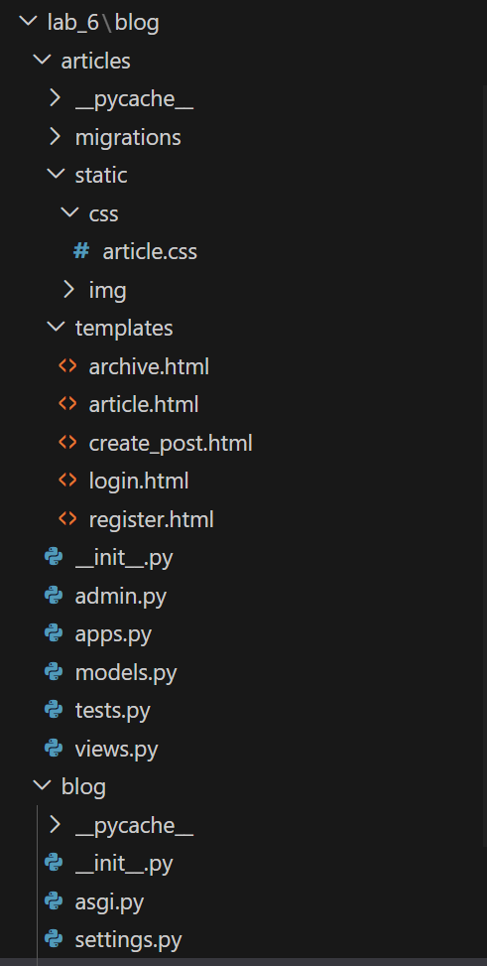
Рисунок 1. Структура проекта

2. Ключевые файлы и код
blog/urls.py:
from django.contrib import admin
from django.urls import path
from articles.views import archive, get_article, create_post, login_view, register_view

urlpatterns = [
path('', archive, name='archive'),
path('article/<int:article_id>/', get_article, name='get_article'),
path('article/new/', create_post, name='create_post'),
path('login/', login_view, name='login'),
path('register/', register_view, name='register'),
path('admin/', admin.site.urls),
]
articles/views.py:
def login_view(request):
if request.method == "POST":
username = request.POST.get('username', '')
password = request.POST.get('password', '')
if not username or not password:
return render(request, 'login.html', {'error': 'Заполните все поля!'})

user = authenticate(username=username, password=password)
if user is not None:
login(request, user)
return redirect('archive')
else:
return render(request, 'login.html', {'error': 'Нет аккаунта с таким сочетанием никнейма и пароля!'})
return render(request, 'login.html', {})

def register_view(request):
if request.method == "POST":
username = request.POST.get('username', '')
email = request.POST.get('email', '')
password = request.POST.get('password', '')

if not username or not password:
return render(request, 'register.html', {'error': 'Заполните все поля!'})

if User.objects.filter(username=username).exists():
return render(request, 'register.html', {'error': 'Пользователь с таким никнеймом уже существует!'})

user = User.objects.create_user(username=username, email=email, password=password)
return redirect('login') # после регистрации — на страницу входа
return render(request, 'register.html', {})
articles/templates/login.html:
{% load static %}
<!DOCTYPE html>
<html>
<head>
<title>Авторизация</title>
<link rel="stylesheet" href="{% static 'css/article.css' %}">
</head>
<body class="auth">
<div class="header">
<img src="{% static 'img/logo.png' %}" alt="Логотип">
</div>
<div class="content">
<h1>Вход в аккаунт</h1>
<form method="POST">
{% csrf_token %}
<input type="text" name="username" placeholder="Никнейм" value="{{ request.POST.username|default:'' }}">
<input type="password" name="password" placeholder="Пароль">
<input type="submit" value="Войти">
</form>
{% if error %}<p style="color: #ff0000;">{{ error }}</p>{% endif %}
<p>Нет аккаунта? <a href="{% url 'register' %}">Зарегистрироваться</a></p>
</div>
</body>
</html>
articles/templates/register.html:
{% load static %}
<!DOCTYPE html>
<html>
<head>
<title>Регистрация</title>
<link rel="stylesheet" href="{% static 'css/article.css' %}">
</head>
<body class="auth">
<div class="header">
<img src="{% static 'img/logo.png' %}" alt="Логотип">
</div>
<div class="content">
<h1>Регистрация</h1>
<form method="POST">
{% csrf_token %}
<input type="text" name="username" placeholder="Никнейм" value="{{ request.POST.username|default:'' }}">
<input type="email" name="email" placeholder="Email">
<input type="password" name="password" placeholder="Пароль">
<input type="submit" value="Зарегистрироваться">
</form>
{% if error %}<p style="color: #ff0000;">{{ error }}</p>{% endif %}
<p>Уже есть аккаунт? <a href="{% url 'login' %}">Войти</a></p>
</div>
</body>
</html>
articles/static/css/article.css:
.auth .content { width: 400px; margin: 0 auto; text-align: center; }
.auth input[type="text"], .auth input[type="email"], .auth input[type="password"] {
width: 100%; padding: 12px; margin: 10px 0; border: none; border-radius: 5px;
}
.auth input[type="submit"] { background: #ffffff; color: #1abc9c; padding: 12px 40px; }
Ссылка в шапке (добавлена в archive.html и article.html):
<div style="position: absolute; top: 20px; right: 20px;">
<a href="{% url 'register' %}" style="color: #ffffff; text-decoration: none; font-weight: bold;">Регистрация</a>
{% if user.is_authenticated %}
| <a href="{% url 'archive' %}" style="color: #ffffff;">Все статьи</a>
{% endif %}
</div>

3. Результаты проверки
- /register/ — регистрация нового пользователя (уникальность никнейма проверена).
- /login/ — успешный вход, редирект на главную.
- Ошибки выводятся корректно («Нет аккаунта…», «Пользователь уже существует…»).
- Ссылка «Регистрация» присутствует в шапке всех страниц.
- Верстка полностью соответствует макетам методички (центрирование, логотип, белые поля, зелёный фон).

Скриншоты:

Рисунок 2. Страница регистрации

Рисунок 3. Страница авторизации

Рисунок 4. Сообщения об ошибках

Рисунок 5. Шапка со ссылкой «Регистрация»

